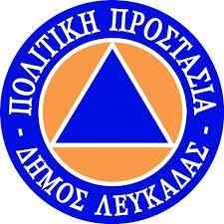

ΔΗΜΟΣ ΛΕΥΚΑΔΑΣ
ΤΜΗΜΑ ΠΟΛΙΤΙΚΗΣ ΠΡΟΣΤΑΣΙΑΣ

ΛΕΥΚΑΔΑ 13-06-2024

ΥΨΗΛΟΣ ΚΙΝΔΥΝΟΣ ΠΥΡΚΑΓΙΑΣ ΓΙΑ ΑΥΡΙΟ Παρασκευή 14 -06 2024(ΔΕΙΚΤΗΣ ΕΠΙΚΙΝΔΥΝΟΤΗΤΑΣ 3)

Παρακαλούμε όπως δώσετε ιδιαίτερη προσοχή στις μετακινήσεις σας σε ορεινές και δασικές εκτάσεις της ευρύτερης περιοχής.

Απαγορεύεται κάθε είδους καύση - άναμμα φωτιάς - εργασίας που μπορεί να προκαλέσει πυρκαγιά!

Ακολουθήστε τις προβλεπόμενες οδηγίες και σε περίπτωση που αντιληφθείτε πυρκαγιά τηλεφωνήστε ΑΜΕΣΩΣ στην Πυροσβεστική Υπηρεσία 199.

